BAB III
METODE KAJIAN

III.1 Alur Pikir
Adapun bagan alir penelitian ini dapat dilihat pada gambar dibawah ini :
Analisa :
- Pengangkutan Kendaraan
- Jarak antara Kendaraan
- Penyediaan Alat Pengikat
- Tata Cara Pengikatan
- Petugas Pengikat Kendaraan

Pengolahan Data

Pemecahan Masalah
Selesai
Kesimpulan Saran
Mulai
Pengamatan
Identifikasi Masalah
Pengumpulan Data
Data Sekunder:
- Data Karakteristik Kapal
- Data Produktifitas Pelabuhan 5 Tahun Terakhir
Data Primer:
- Data Produktifitas Kendaraan
- Data Jarak antara kendaraan di atas kapal

Gambar III.1
Bagan Alir Penelitian

III.2 Metode Pengumpulan Data
Penulisan Kertas Kerja Wajib (KKW) ini menggunakan beberapa metode pendekatan dalam mendapatakan data sebagai bahan acuan dan perbandingan. Pendekatan ini disesuaikan dengan kondisi dan lokasi tempat dimana objek penelitian berada. Data – data yang diperoleh dalam penelitian ini adalah sebagai berikut :
III.2.1 Data Primer
Adalah data yang di dapat langsung dari sumbernya atau berdasarkan pengamatan langsung di lapangan, dalam memperoleh data primer penulis menggunakan metode sebagai berikut :
III.2.1.1 Metode Observasi
Melakukan pengamatan secara langsung kondisi yang sebenarnya di lapangan yaitu mengamati proses penanganan muatan diatas kapal, mengukur jarak antar kendaraan diatas kapal serta mengamati jenis golongan kendaraan diatas kapal dalam memuat kendaraan menggunakan lashing serta jarak antar kendaraan sesuai dengan PM 115 Tahun 2016 Tata cara pengangkutan kendaraan diatas kapal penyeberangan.
III.2.1.2 Metode Pengukuran
Pengukuran dilakukan untuk mendapatkan informasi tentang alasan melakukan pemuatan yang tidak sesuai dengan ketentuan yang ada sehingga dapat mempengaruhi keselamatan kapal dan menggali lebih dalam faktor-faktor yang menyebabkan terjadinya hal tersebut. Data yang di dapat meliputi data produktifitas kendaraan dan data jarak antar kendaraan di atas kapal.
III.2.2 Data Sekunder
Adalah data yang didapat berdasarkan pengamatan pihak lain dan berupa laporan secara tertulis, dalam memperoleh data sekunder meliputi data karakteristik kapal dan data produktifitas 5 tahun terakhir.
III.2.3 Metode Kepustakaan
Data sekunder didapat dari literature atau buku – buku yang ada di perpustakaan Politeknik Transpotasi Sungai Danau Penyeberangan Palembang dan buku – buku lainnya yang berkaitan dengan penelitian meliputi buku Pengantar Transportasi Penyeberangan karangan Iskandar Abu Bakar, Perencanaan Transportasi untuk Mahasiswa karangan Fidel Miro serta Perencanaan Pelabuhan karangan Bambang Triatmodjo.
III.2.4 Metode Institusional
Data – data yang di kumpulkan dari berbagai instansi yang terkait, yaitu Dinas Perhubungan Provinsi Aceh, Dinas Perhubungan Kota Banda Aceh dan PT. ASDP Indonesia Ferry (Persero) Cabang Aceh. Data yang di dapat meliputi data karakteristik kapal dan data produktiftas 5 tahun terakhir
III.3 Analisa
III.3.1 Sarana
Di Pelabuhan Penyeberangan Ulee-Lheue kapal yang digunakan adalah kapal motor penyeberangan. Berikut adalah karakteristik kapal motor penyeberangan yang akan diangkat dalam penulisan kertas kerja wajib yang beroperasi di Pelabuhan Penyeberangan Ulee Lheue :

Tabel III.1
Data Ship Particular
Nama Kapal | KMP. TANJUNG BURANG
IMO Number | 9027398
Tempat Pembuatan / Galangan | PT. DUMAS SURABAYA
Tahun Pembuatan | 1991
Lintasan | ULEE LHEUE – BALOHAN (PP)
Type Kapal | Passanger Ship / Ro-Ro
GT | 540 GT
Tinggi Car Deck Haluan | 3,4 M
Tinggi Car Deck Buritan | 3,4 M
Kecepatan Operasional | 7 Knot
Kapasitas Muat
a. Penumpang | 325 Orang
b. Kendaraan | 22 Kendaraan Campuran
c. Jumlah Abk | 19 Orang
Sumber: PT. ASDP Indonesia Ferry (Persero) Cabang Banda Aceh
Nama Kapal | KMP. BRR
IMO Number | 9549475
Tempat Pembuatan / Galangan | PT. DOK & PERKAPALAN KODJA BAHARI (PERSERO) CABANG PALEMBANG
Tahun Pembuatan | 2008
Lintasan | BALOHAN - ULEE LHEUE
Type Kapal | Passanger Ship / Ro-Ro
GT | 911 GT
Tinggi Car Deck Haluan | 3,80 m
Tinggi Car Deck Buritan | 3,80 m
Kecepatan Operasional | 10 Knot
Kapasitas Muat
a. Penumpang | 377 Orang
b. Kendaraan | 25 Kendaraan Campuran
c. Jumlah Abk | 22 Orang
Sumber: PT. ASDP Indonesia Ferry (Persero) Cabang Banda Aceh

Data yang diperoleh dari ship particular digunakan untuk mengetahui kapasitas muatan dari setiap kapal sehingga pada saat pemuatan kendaraan tidak melebihi kapasitas kapal yang telah ditentukan.
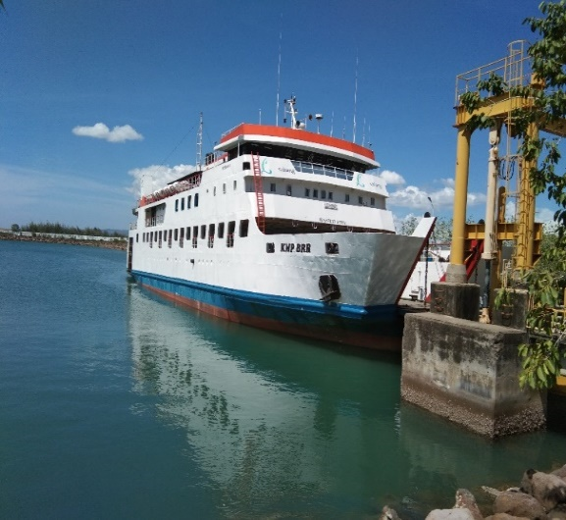
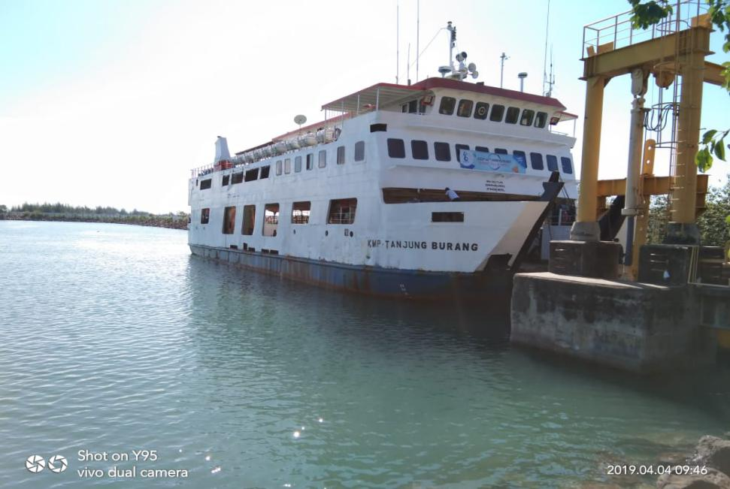
Sumber: Dokumentasi Tim PKL Aceh,2019
Gambar III.2
KMP. TANJUNG BURANG & KMP. BRR

- Prasarana
Prasarana merupakan faktor penunjang dalam kegiatan terhadap pelayanan pada pelaksanaan kegiatan angkutan penyeberangan, khususnya pada wilayah kerja Pelabuhan Penyeberangan Ulee-Lheue yang ada di Kota Banda Aceh. Faktor-faktor tersebut, antara lain :
a. Alur Pelayaran
Alur pelayaran merupakan suatu prasarana penunjang bagi terselenggaranya angkutan perairan daratan. Khususnya pada penyelenggaraan angkutan penyeberangan yang ada di Kota Banda Aceh, alur pelayaran merupakan jalur yang berpeluang meningkatkan pertumbuhan ekonomi bagi masyarakat dan daerahnya.

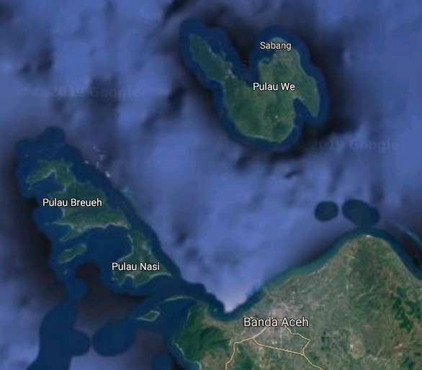
Sumber: Dokumentasi Tim PKL Aceh, 2019
Gambar III.3
Alur Pelayaran Lintasan Ulee-Lheue - Balohan

1) Pelabuhan Penyeberangan
Pelabuhan Ulee-Lheue memiliki satu dermaga moveable bridge yang dikelola oleh PT. ASDP Indonesia Ferry Cabang Banda Aceh, yang digunakan untuk memperlancar proses bongkar muat dari dan/atau ke kapal. Dermaga adalah salah satu bangunan pelabuhan yang digunakan untuk merapatkan dan menambatkan kapal yang melakukan bongkar muat dan naik turun penumpang.
Berikut layout pelabuhan penyeberangan Ulee Lheue :
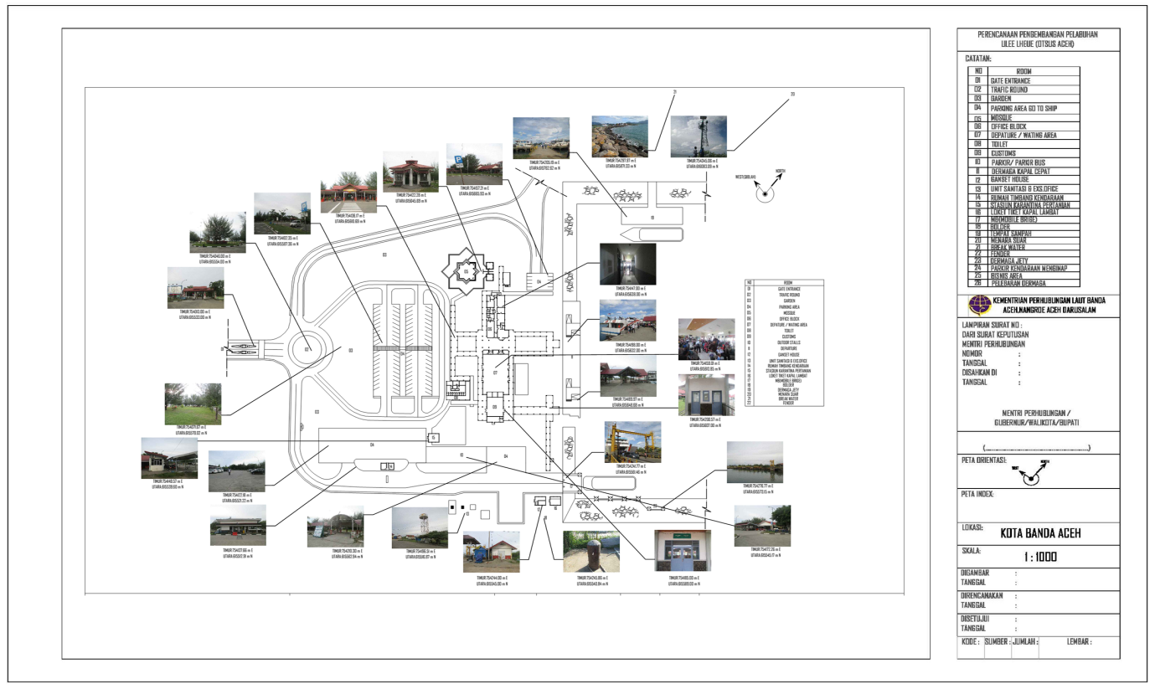

Sumber: Dokumentasi Tim PKL Aceh,2019

Gambar III.4
Layout Pelabuhan Ulee Lheue
III.3.2 Analisa Kondisi Yang Sedang Terjadi
Analisa dilakukan dengan menentukan kesesuaian antara kondisi yang ada di lapangan dengan tolak ukur yang ada pada Peraturan Menteri Perhubungan nomor 115 tahun 2016 tentang Tata Cara Pengangkutan Kendaraan Di Atas Kapal dan Peraturan Menteri Perhubungan nomor 30 tahun 2016 tentang kewajiban pengikatan kendaraan pada angkutan penyeberangan.

Tabel III.2
Perbandingan Jarak Pada KMP. Tanjung Burang
Nama Kapal |  | KMP. TANJUNG BURANG
Hari / Tanggal |  | KAMIS / 13 APRIL 2019
Trip |  | I
Dermaga |  | ULEE LHEUE
1 |  | 2
NO | NO PLAT | GOLONGAN | JARAK (cm)
NO | NO PLAT | GOLONGAN | DEPAN | KANAN | KIRI | BELAKANG | KE DINDING | KET
1 | BL 1320 HF | IVA | 30 | 25 | - | 21 | 20 | TDK LAYAK
2 | BL 1842 JG | IVA | 32 | - | 25 | 22 | 21 | TDK LAYAK
3 | BL 1379 YG | IVA | 17 | 20 | - | 21 | 20 | TDK LAYAK
4 | BL 1792 AV | IVA | 21 | 24 | 20 | 23 | - | TDK LAYAK
5 | BL 1774 AF | IVA | 22 | 21 | 24 | 21 | - | TDK LAYAK
6 | BL 8234 JE | IVB | 20 | - | 21 | 22 | 17 | TDK LAYAK
7 | BL 1873 GW | IVB | 21 | 23 | - | 24 | 19 | TDK LAYAK
8 | BL 9216 KU | VIB | 23 | 21 | 23 | 20 | - | TDK LAYAK
9 | BL 9663 EG | VIB | 21 | 20 | 21 | 22 | - | TDK LAYAK
10 | BL 8122 EF | IVB | 22 | - | 20 | 23 | 19 | TDK LAYAK
11 | BL 1773 BW | IVB | 24 | 21 | - | 23 | 17 | TDK LAYAK
12 | BL 1672 JA | IVA | 20 | 23 | 21 | 22 | - | TDK LAYAK
13 | BK 1925 CA | IVA | 23 | 21 | 22 | 21 | - | TDK LAYAK
14 | BL 1739 KW | IVA | 23 | - | 21 | 22 | 20 | TDK LAYAK
15 | BL 1832 VG | IVA | 23 | 21 | - | 17 | 20 | TDK LAYAK
16 | BL 1623 VE | IVA | 22 | 21 | 21 | 23 | - | TDK LAYAK
17 | BL 1235 NE | IVA | 21 | 22 | 21 | 24 | - | TDK LAYAK
18 | BL 1863 HD | IVA | 22 | - | 22 | 24 | 17 | TDK LAYAK
19 | BL 1928 VQ | IVA | 24 | - | 17 | 19 | 20 | TDK LAYAK
Rata- rata |  |  | 22,68421053 | 21,76923077 | 21,35714286 | 21,78947368 | 19,09090909 | TDK LAYAK
Sumber: Hasil Survey Tim PKL Aceh, 2019
Dari tabel di atas dapat diketahui bahwa pemuatan diatas KMP. Tanjung Burang tidak sesuai dengan PM 115 tahun 2016 tentang Tata cara Pengangkutan kendaraan diatas kapal, sehingga dapat mengganggu keselamatan diatas kapal.
Tabel III.3
Perbandingan Jarak KMP. BRR
Nama Kapal |  | KMP. BRR
Hari / Tanggal |  | SABTU / 12 APRIL 2019
Trip |  | I
Dermaga |  | ULEE LHEUE
1 |  | 2
NO | NO PLAT | GOLONGAN | JARAK (cm)
NO | NO PLAT | GOLONGAN | DEPAN | KANAN | KIRI | BELAKANG | KE DINDING | KET
1 | BL 1728 RE | IVA | 25 | 21 | - | 20 | 25 | TDK LAYAK
2 | BL 1932 NV | IVA | 22 | - | 21 | 21 | 23 | TDK LAYAK
3 | BL 1793 WR | IVA | 15 | 20 | - | 23 | 17 | TDK LAYAK
4 | BL 1834 TK | IVA | 20 | 21 | 20 | 24 | - | TDK LAYAK
5 | BL 2627 VC | IVA | 21 | 23 | 21 | 23 | - | TDK LAYAK
6 | BL 1921 GV | IVA | 17 | - | 23 | 24 | 19 | TDK LAYAK
7 | BK 2524 TW | IVB | 23 | 19 | - | 20 | 19 | TDK LAYAK
8 | BL 1852 BA | IVB | 24 | 20 | 19 | 21 | - | TDK LAYAK
9 | BL 1567 AE | IVB | 23 | 21 | 20 | 22 | - | TDK LAYAK
10 | BL 9723 MV | VA | 24 | - | 21 | 17 | 20 | TDK LAYAK
11 | BL 8212 DR | VB | 20 | 20 | - | 20 | 17 | TDK LAYAK
12 | BL 9721 PP | VB | 21 | 17 | 19 | 24 | - | TDK LAYAK
13 | BL 9741 PU | VIB | 22 | 17 | 17 | 14 | - | TDK LAYAK
14 | BL 8126 GR | VIB | 17 | - | 17 | 19 | 15 | TDK LAYAK
15 | BL 8572 FD | VIB | 20 | 21 | - | 20 | 20 | TDK LAYAK
16 | BL 9217 LK | VIB | 19 | 21 | 21 | 20 | - | TDK LAYAK
17 | BL 9422 DB | VII | 18 | 15 | 21 | 17 | - | TDK LAYAK
18 | BL 1632 HD | IVB | 20 | 21 | - | 22 | 19 | TDK LAYAK
19 | BL 1843 BV | IVB | 20 | 20 | 21 | 21 | - | TDK LAYAK
20 | BL 1568 MW | IVB | 17 | 19 | 20 | 20 | - | TDK LAYAK
21 | BL 1267 LR | IVA | 19 | - | 19 | 20 | 17 | TDK LAYAK
22 | BL 1728 JW | IVA | 22 | 21 | - | 15 | 20 | TDK LAYAK
23 | BL 1938 BI | IVA | 21 | 20 | 25 | 17 | - | TDK LAYAK
24 | BL 1532 HW | IVA | 20 | 17 | 20 | 15 | - | TDK LAYAK
25 | BL 1902 TB | IVA | 20 | 25 | 17 | 20 | - | TDK LAYAK
Rata- rata |  |  | 20,4 | 19,95 | 20,11 | 19,96 | 19,25 | TDK LAYAK
Sumber: Hasil Survey Tim PKL Aceh,2019
Dari tabel di atas dapat diketahui bahwa pemuatan diatas KMP. BRR juga tidak sesuai dengan PM 115 tahun 2016 tentang Tata cara Pengangkutan kendaraan diatas kapal, sehingga dapat mengganggu keselamatan diatas kapal.

Tabel III.4
Hasil Rekapitulasi KMP. Tanjung Burang
Adapun tabel hasil rekapitulasi survey yang dilakukan sebagai berikut:
NO | ITEM YANG DIAMATI | STANDAR | JARAK
1 | Jarak depan belakang
1 | - Depan | 60 cm | 22,68 cm
1 | - Belakang | 60 cm | 21,78 cm
2 | Jarak sisi kanan kiri
2 | - Kanan | 30 cm | 21,76 cm
2 | - Kiri | 30 cm | 21,35 cm
3 | Jarak ke dinding | 60 cm | 19,09 cm
4 | Alat pengikat kendaraan
4 | - Haluan | Berupa lashing | Tidak di-lashing
4 | - Tengah | Berupa lashing | Tidak di-lashing
4 | - Buritan | Berupa lashing | Tidak di-lashing
Sumber: Hasil Rekapan, 2019

Data di tabel tersebut jelas bahwa rata- rata jarak depan kendaraan 22,68 cm depan, rata-rata jarak belakang kendaraan 21,78 cm, rata-rata jarak kanan kendaraan 21,76 cm, rata-rata jarak kiri kendaraan 21,35 cm dan rata-rata jarak ke dinding kendaraan 19,09 cm. Berdasarkan data diatas jarak pemuatan di atas kapal pada Lintasan Ulee Lheue – Balohan tidak sesuai dengan PM 115 tahun 2016 tentang Tata Cara Pengangkutan Kendaraan di Atas Kapal. Hal ini sangat berbahaya untuk keselamatan pengguna jasa maupun operator kapal.

Tabel III.5
Hasil Rekapitulasi KMP. BRR
Adapun tabel hasil rekapitulasi survey yang dilakukan sebagai berikut:
NO | ITEM YANG DIAMATI | STANDAR | JARAK
1 | Jarak depan belakang
1 | - Depan | 60 cm | 20,4 cm
1 | - Belakang | 60 cm | 19,96 cm
2 | Jarak sisi kanan kiri
2 | - Kanan | 30 cm | 19,95 cm
2 | - Kiri | 30 cm | 20,11 cm
3 | Jarak ke dinding | 60 cm | 19,25 cm
4 | Alat pengikat kendaraan
4 | - Haluan | Berupa lashing | Tidak di-lashing
4 | - Tengah | Berupa lashing | Tidak di-lashing
4 | - Buritan | Berupa lashing | Tidak di-lashing
Sumber: Hasil Rekapan, 2019
Data di tabel tersebut jelas bahwa rata- rata jarak depan kendaraan 20,4 cm depan, rata-rata jarak belakang kendaraan 19,96 cm, rata-rata jarak kanan kendaraan 19,95 cm, rata-rata jarak kiri kendaraan 20,11 cm dan rata-rata jarak ke dinding kendaraan 19,25 cm. Berdasarkan data diatas jarak pemuatan di atas kapal pada Lintasan Ulee Lheue – Balohan tidak sesuai dengan PM 115 tahun 2016 tentang Tata Cara Pengangkutan Kendaraan di Atas Kapal. Hal ini sangat berbahaya untuk keselamatan pengguna jasa maupun operator kapal.
Adapun aspek-aspek yang akan dibahas dalam penulisan kertas kerja wajib (KKW) ini sebagai berikut: Berdasarkan Peraturan Menteri Perhubungan nomor 115 tahun 2016 tentang Tata Cara Pengangkutan Kendaraan di atas Kapal yaitu:
- Setiap pelabuhan yang digunakan untuk mengangkut kendaraan dengan menggunakan kapal harus menyiapkan alat timbang kendaraan di area pelabuhan untuk menimbang kendaraan sebelum diangkut di atas kapal.
- Setiap kendaraan yang akan diangkut di atas kapal wajib dilengkapi informasi mengenai jenis dan berat muatan.
- Setiap kapal wajib menyediakan alat pengikat muatan yang cukup di atas kapal.
- Ruang muat harus bersih dari ceceran minyak dan gemuk (grease).
- Kendaraan harus ditempatkan memanjang (membujur) searah haluan atau buritan kapal dan tidak boleh melintang kapal.
- Setiap kendaraan wajib dilakukan pengikatan selama pelayaran, pengikatan sebagaimana yang dimaksud adalah dilakukan pada kendaraan yang terletak di barisan depan (haluan), tengah (midship), dan belakang (buritan).
- Persyaratan untuk jarak muatan antara kendaraan adalah:
- Jarak antara salah satu sisi kendaraan sekurang-kurangnya 60 cm.
- Jarak antara muka dan belakang masing-masing kendaraan 30 cm.
- Untuk kendaraan yang sisi sampingnya bersebelahan dengan dinding kapal, berjarak 60 cm dihitung dari lapisan dinding dalam atau sisi luar gading-gading.
Berdasarkan Peraturan Menteri Perhubungan nomor 30 tahun 2016 tentang Kewajiban Pengikatan kendaraan pada Kapal Angkutan Penyeberangan sebagai berikut:
- Kapal angkutan penyeberangan wajib menyediakan alat pengikat kendaraan (lashing) dan klem roda kendaraan.
- Setiap kendaraan wajib diikat selama dalam pelayaran, dimana untuk pengikatan kendaraan (lashing) wajib dilakukan pada kendaraan yang terletak di barisan depan (haluan), tengah (midship) dan belakang (buritan).
- Persyaratan jarak antara kendaran di atas kapal sebagai berikut:
- Jarak antara salah satu sisi kendaraan sekurang-kurangnya 60 cm.
- Jarak antara muka dan belakang masing-masing kendaraan sekurang-kurangnya 30 cm
- Untuk kendaraan yang sisi sampingnya bersebelahan dengan dinding kapal, berjarak 60 cm dihitung dari lapisan dinding dalam atau sisi luar gading-gading (frame).
Operator kapal angkutan penyeberangan wajib menyediakan petugas untuk melakukan pengikatan kendaraan dan jumlah petugas untuk mengikat kendaraan disesuaikan dengan jadwal pelayanan kapal.

Tabel III.6
Jumlah Kendaraan yang Harus Di-Lashing KMP. Tanjung Burang Pada Tanggal 8 April – 17 April 2019
Trip | Jumlah Kendaraan | Haluan | Tengan | Buritan
1 | 10 | 2 | 4 | 4
2 | 12 | 2 | 4 | 6
3 | 13 | 2 | 4 | 7
4 | 14 | 2 | 4 | 8
5 | 12 | 2 | 4 | 6
6 | 11 | 2 | 4 | 5
7 | 15 | 2 | 8 | 5
8 | 19 | 6 | 8 | 5
9 | 15 | 2 | 8 | 5
10 | 8 | 2 | 4 | 2
11 | 8 | 2 | 4 | 2
12 | 11 | 2 | 4 | 5
13 | 4 | 1 | 2 | 1
14 | 17 | 6 | 8 | 3
15 | 18 | 6 | 8 | 4
Sumber: Hasil Analisa Tim PKL Aceh, 2019

Tabel III.7
Jumlah Kendaraan yang Harus Di-Lashing KMP. BRR Pada Tanggal 8 April – 17 April 2019
Trip | Jumlah Kendaraan | Haluan | Tengan | Buritan
1 | 12 | 2 | 4 | 6
2 | 11 | 2 | 4 | 5
3 | 22 | 6 | 8 | 8
4 | 20 | 6 | 8 | 6
5 | 9 | 2 | 4 | 3
6 | 13 | 2 | 8 | 3
7 | 25 | 8 | 12 | 5
8 | 13 | 2 | 8 | 3
9 | 13 | 2 | 8 | 3
10 | 19 | 6 | 8 | 5
11 | 13 | 2 | 8 | 3
12 | 9 | 2 | 4 | 3
13 | 14 | 2 | 8 | 4
14 | 17 | 2 | 8 | 7
15 | 17 | 2 | 8 | 7
Sumber: Hasil Analisa Tim PKL Aceh, 2019

Dari data di atas dapat dilihat jumlah kendaraan pada KMP. Tanjung Burang dan KMP. BRR yang harus menggunakan alat pengikat kendaraan sesuai dengan produktifitas sehingga pada saat berlayar tingkat keselamatan dapat terjamin.

Tabel III.8
Data Produktifitas 15 Hari
No | Tanggal | Trip | PENUMPANG | Kendaraan |  |  |  |  |  |  |  |  |  |  | Total
 |  |  |  | Gol. I | Gol.II | Gol.III | Gol.IV PNP | Gol. IV BARANG | Gol. V PNP | Gol. V Barang | Gol. VI PNP | Gol.VI Barang | Gol.VII | Gol. VIII | Total
1 | 8 APRL 2019 | 3 | 633 | 0 | 100 | 4 | 19 | 11 | 1 | 1 | 0 | 1 | 0 | 0 | 137
2 | 9 APRL 2019 | 3 | 604 | 0 | 127 | 4 | 20 | 18 | 1 | 4 | 0 | 3 | 0 | 1 | 178
3 | 10 APRL 2019 | 3 | 539 | 0 | 123 | 5 | 30 | 5 | 0 | 4 | 0 | 4 | 0 | 0 | 171
4 | 11 APRL 2019 | 3 | 434 | 0 | 111 | 0 | 18 | 11 | 1 | 3 | 0 | 3 | 0 | 0 | 147
5 | 12 APRL 2019 | 3 | 791 | 0 | 127 | 0 | 31 | 11 | 1 | 3 | 0 | 5 | 1 | 1 | 180
6 | 13 APRL 2019 | 3 | 675 | 0 | 164 | 1 | 27 | 11 | 0 | 6 | 0 | 3 | 0 | 0 | 212
7 | 14 APRL 2019 | 3 | 690 | 0 | 193 | 0 | 22 | 10 | 0 | 3 | 0 | 3 | 0 | 2 | 233
8 | 15 APRL 2019 | 3 | 498 | 0 | 167 | 1 | 14 | 10 | 0 | 2 | 0 | 1 | 0 | 1 | 196
9 | 16 APRL 2019 | 3 | 1041 | 0 | 278 | 1 | 16 | 14 | 0 | 1 | 0 | 3 | 1 | 0 | 314
10 | 17 APRL 2019 | 1 | 134 | 0 | 39 | 0 | 11 | 4 | 0 | 2 | 0 | 0 | 0 | 0 | 56
11 | 18 APRL 2019 | 3 | 636 | 0 | 116 | 0 | 41 | 5 | 0 | 5 | 0 | 2 | 0 | 1 | 170
12 | 19 APRL 2019 | 3 | 1419 | 0 | 331 | 0 | 44 | 10 | 1 | 3 | 0 | 3 | 0 | 0 | 392
13 | 20 APRL 2019 | 3 | 1136 | 0 | 221 | 1 | 35 | 13 | 1 | 3 | 0 | 4 | 0 | 1 | 279
14 | 21 APRL 2019 | 3 | 981 | 0 | 208 | 1 | 32 | 10 | 0 | 2 | 0 | 0 | 0 | 0 | 253
15 | 22 APRL 2019 | 2 | 463 | 0 | 157 | 5 | 15 | 15 | 0 | 3 | 0 | 1 | 2 | 0 | 198
TOTAL |  | 2,9 | 711,6 | 0 | 164,1 | 1,533 | 25 | 10,5333 | 0,4 | 3 | 0 | 2,4 | 0,2667 | 0,46667 | 207,7
Sumber:Hasil Suvey Penulis,2019

Tabel III.9
Data Produktifitas 5 tahun terakhir
NO | TAHUN | PENUMPANG | GOLONGAN
NO | TAHUN | PENUMPANG | I | II | III | IVA | IVB | VA | VB | VIA | VIB | VII | VIII
1 | 2014 | 200.224 | 102 | 51.548 | 541 | 9.212 | 5.219 | 75 | 1.088 | 160 | 1.639 | 411 | 134
2 | 2015 | 231.265 | 208 | 60.184 | 800 | 10.203 | 5.679 | 140 | 1.209 | 142 | 1.565 | 256 | 102
3 | 2016 | 174.795 | 165 | 43.711 | 575 | 8.542 | 3.340 | 300 | 1.170 | 37 | 1.293 | 317 | 132
4 | 2017 | 196.388 | 212 | 49.774 | 599 | 9.027 | 4.742 | 114 | 1.496 | 115 | 1.369 | 225 | 209
5 | 2018 | 221.917 | 110 | 53.556 | 930 | 10.689 | 4.416 | 72 | 1.542 | 19 | 1.285 | 244 | 159
TOTAL |  | 1.024.589 | 797 | 258.773 | 3.445 | 47.673 | 23.396 | 701 | 6.505 | 473 | 7.151 | 1.453 | 736
Sumber: UPTD Pelabuhan Ulee Lheue,2019

III.4 Jadwal

Adapun jadwal kegiatan Praktek Kerja Lapangan (PKL) adalah sebagai berikut:
Tabel III.10
Jadwal Praktek Kerja Lapangan
NO | KEGIATAN | PKL |  |  |  |  |  |  |  |  |  | MAGANG
NO | KEGIATAN | MARET | APRIL |  |  |  | MEI |  |  |  |  | JUNI |  |  |  |  | JULI
NO | KEGIATAN | 4 | 1 | 2 | 3 | 4 |  | 1 | 2 | 3 | 4 |  | 1 | 2 | 3 | 4 |  | 1 | 2 | 3 | 4
1 | Laporan ke BPTD bersama dosen pendamping
2 | Perizinan melaksanakan PKL (Dishub Kota)
3 | Menunggu instruksi pelaksanaan PKL dari pihak BPTD
4 | Perizinan melaksanakan PKL (Pelabuhan Ulee Lheue)
5 | Pengenalan Wilayah magang dan PKL
6 | Prakter Kerja Lapangan di Pelabuhan
7 | Survey Prasarana Angkutan
8 | Survey Sarana Angkutan
9 | Survey Muatan dan Jarak Kendaraan
11 | Survey Asal Tujuan
12 | Survey Sistem dan Prosedur
13 | Survey Kecepatan Kapal
14 | Survey Organisasi dan institusi
15 | Survey Volume Lalu Lintas
16 | Survey Perjalanan Kapal
17 | Survey Kecelakaan Kapal
18 | Survey Persepsi pengguna jasa
19 | Magang di BPTD Wilayah I Provinsi Aceh
20 | Penyusunan Laporan Magang
21 | Penyusunan Laporan PKL

